**Муниципальное автономное образовательное учреждение**

**Гимназия № 1**

**Бюджет муниципального образования села Ташлы**

**для граждан**

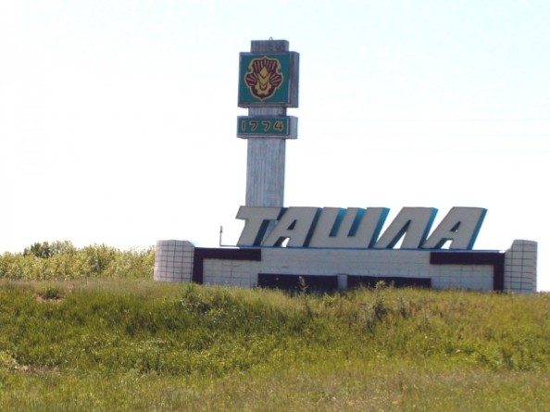

**с. Ташла, 2021 г.**

**Содержание**

1. Информация о Ташлинском сельском поселении;
2. Глоссарий, основные понятия используемые в бюджетной сфере;
3. Этапы бюджетного процесса;
4. Основные направления бюджетной и налоговой политики;
5. Сведения о доходах бюджета;
6. Сведения о расходах бюджета;
7. Дефицит бюджета и размер муниципального долга;
8. Расходы на реализацию муниципальных программ;
9. Расходы на реализацию приоритетных проектов и программ.
10. Заключение

**Административная карта Ташлинского сельского совета**

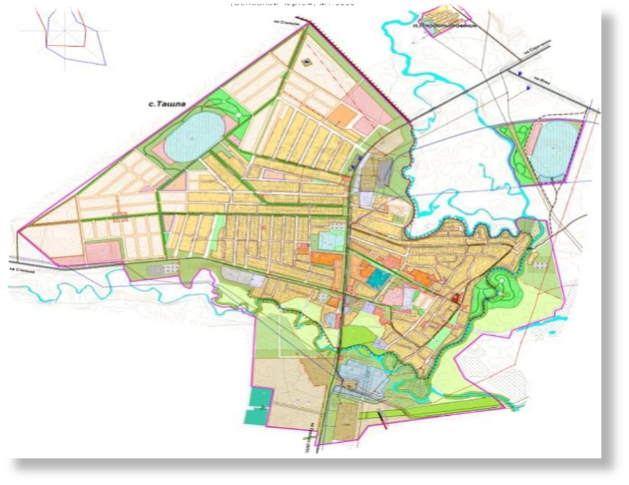

На территории Ташлинского поселения расположено 2 населенных пункта: с. Ташла и п. плодопитомник.

Справка:

Ташлинский сельский совет расположен на площади 3,661 га;

Население на 01.01.2021г. составляет 7,6 тыс. человек;

Село - Ташла является административным центром Ташлинского района

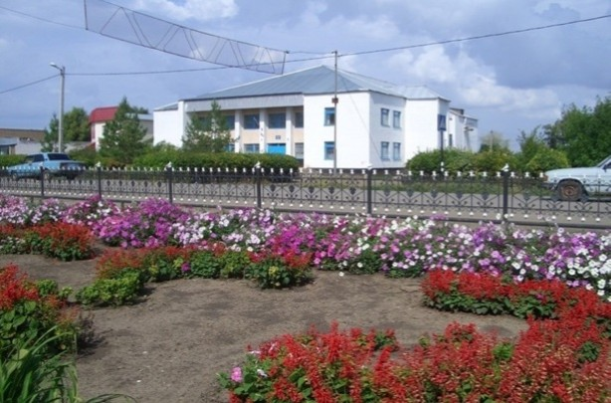

На территории Ташлинского поселения работает:

3 – детских сада

2 – школы

1 – детская школа искусств

1 - центр дополнительного образования детей

1 – спортивная школа

1 – политехнический техникум

1 - историко-краеведческий Музей

1 – Дом культуры

1 – Районная библиотека

1 – Районная больница

**Основные понятия, термины и определения применяемые при составлении и исполнении бюджетов.**

Бюджет муниципального образования это план доходов и расходов для выполнения задач и функций местного самоуправления.

Доходы бюджета – это поступающие в бюджет денежные средства.

Расходы бюджета – это выплачиваемые из бюджета денежные средства.

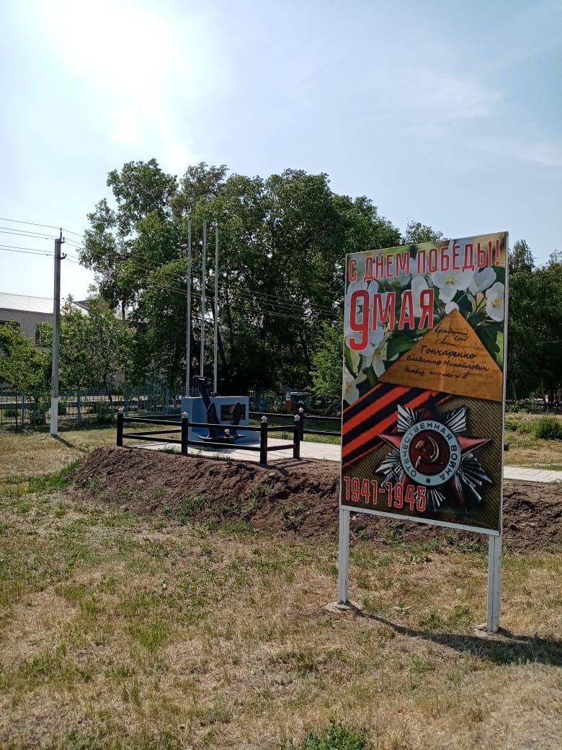

**Доходы местного бюджета**

|  |  |  |
| --- | --- | --- |
| **Налоговые доходы** | **Неналоговые доходы** | **Безвозмездные поступления из бюджетов других уровней** |
| Местные налоги и сборы | Доходы от использования муниципального имущества, включая землю (арендная плата и др.) | Дотации на выравнивание бюджетной обеспеченности из бюджета вышестоящего уровня |
| Законодательно закреплённые доли Федеральных налогов | Доходы от продажи имущества включая земельные участки | Субсидии для долевого финансирования расходных обязательств по вопросам местного значения (помощь от субъекта РФ муниципалитету) |
| Законодательно закреплённые доли региональных налогов | Доходы от платных услуг, оказываемых органами МСУ и муниципальными учреждениями | Субвенции (денежные средства) на осуществление отдельных государственных полномочий (выделяются на конкретные цели и возвращаются в случае неиспользования) |
| Отдельные виды государственной пошлины | Часть прибыли муниципальных предприятий | Иная финансовая помощь в том числе по линии приоритетных национальных проектов |
| Пени и штрафы по местным закреплённым налогам | Плата за негативное воздействие на окружающую среду (для городских округов и муниципальных районов) |  |
| *Средства самообложения граждан | \**Разовые платежи граждан для решений вопросов местного уровня* |
| Прочие доходы |

**Расходы местного бюджета**

|  |  |  |
| --- | --- | --- |
| 1. Содержание органов местного самоуправления | 5. Организация, содержание и развитие муниципального жилищно-коммунального хозяйства | 10. Организация транспортного обслуживания населения и учреждений, находящихся в муниципальной собственности или в ведении органов местного самоуправления |
| 2. Формирование муниципальной собственности и управлению ею | 6. Муниципальное дорожное строительство и содержание дорого местного значения |
| 3. Организация, содержание и развитие предприятий, учреждений и организаций образования, здравоохранения, культуры, физической культуры и спорта, средств массовой информации, других учреждений и организаций, находящихся в муниципальной собственности или в ведении органов местного самоуправления | 7. Благоустройство и озеленение территорий муниципальных образований | 11. Охрана окружающей природной среды на территории муниципальных образований |
| 8. Организация утилизации и переработки бытовых отходов (за исключением радиоактивных) | 12. Обслуживание и погашение муниципального долга |
| 4. Содержание муниципальных органов охраны общественного порядка | 9. Обеспечение противопожарной безопасности | 13. Финансирование реализации иных решений органов местного самоуправления и прочие расходы |

**Понятие сбалансированности бюджета, дефицита и профицита бюджета**

1. Когда доходы бюджета меньше расходов появляется дефицит бюджета, необходимо искать источники его покрытия (использовать остатки средств на счете районного бюджета, привлекать кредиты, выпускать ценные бумаги);

2. Когда доходы бюджета превышают расходы появляется профицит бюджета, который можно направить на формирование резерва;

3. Когда доходы равны расходам бюджет является сбалансированным.

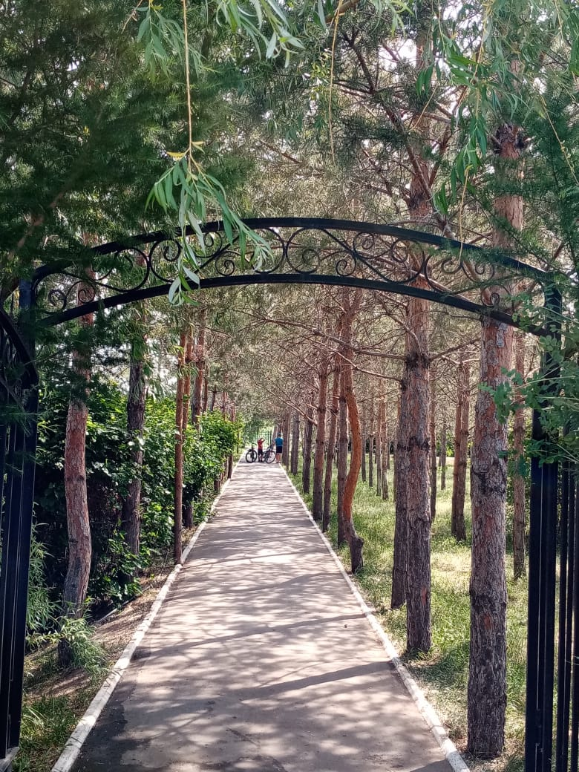



Бюджеты государственных внебюджетных фондов РФ

Федеральный бюджет

***Федеральный уровень***



***Региональный уровень***

Бюджеты субъектов РФ

Бюджеты территориальных внебюджетных фондов РФ



***Бюджет Ташлинского поселения***

***Муниципальный уровень***

Бюджеты муниципальных районов

Бюджеты городских и сельских поселений

Бюджеты городских округов

Бюджеты внутригородских районов

Бюджет городских округов с внутригородскими делением

**Бюджетная система Российской Федерации**

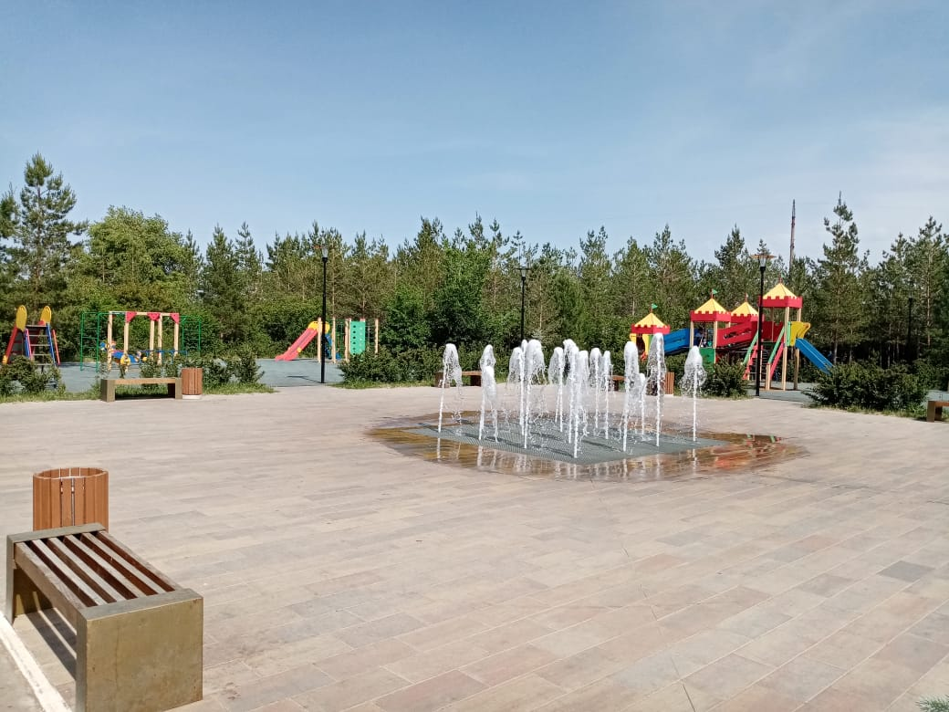

**Какие стадии проходит бюджет?**

1. Составление проекта бюджета поселения;

2. Рассмотрение и утверждение бюджета;

3. Исполнение бюджета;

4. Составление отчёта об исполнении бюджета;

5. Финансовый контроль.

**Это называется бюджетным процессом!**

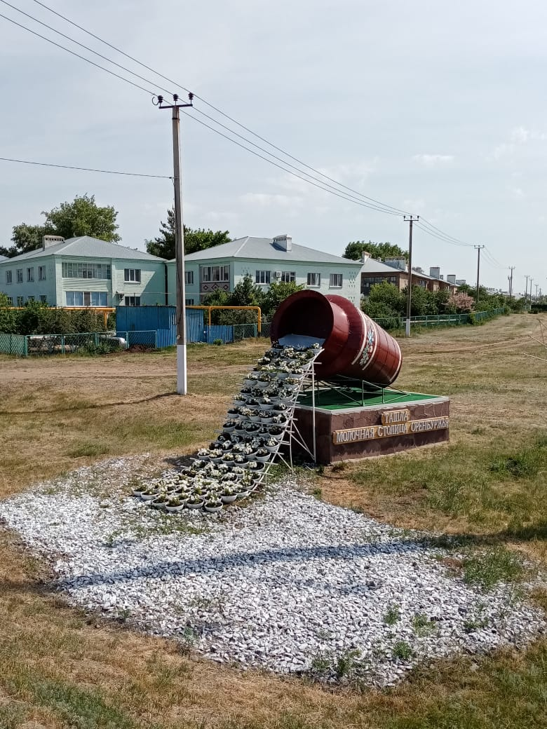

**Участие граждан, юридических и физических лиц в бюджетном процессе**

* Граждане, юридические и физические лица уплачивают в бюджет налоги (налог на доходы физических лиц, земельный налог, налог на имущество, налоги на совокупный доход, акцизы и др.);
* Граждане, юридические и физические лица являются участниками публичных слушаний по проекту бюджета;
* Граждане, участвуют в проекте «народный бюджет»: выражают гражданские инициативы по вопросу распределения части бюджетных средств, оказывают содействие в реализации гражданских инициатив путем личного трудового вклада или софинансирования бюджетных расходов;
* Граждане, юридические и физические лица являются получателями государственных услуг (образование, здравоохранение, услуг культуры и спорта, социальная поддержка граждан, благоустройство территорий, освещение улиц, содержание дорог, предоставление грантов на развитие бизнеса, субсидирование отдельных видов производств и др.).

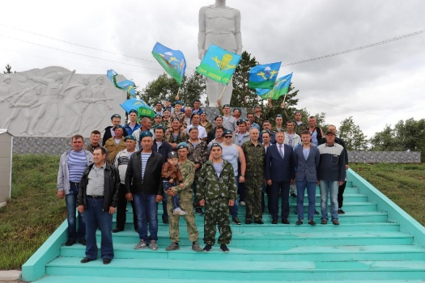

Составление проекта бюджета поселения на 2019-2021 годы основывается на:

Бюджетном послании Президента Российской Федерации

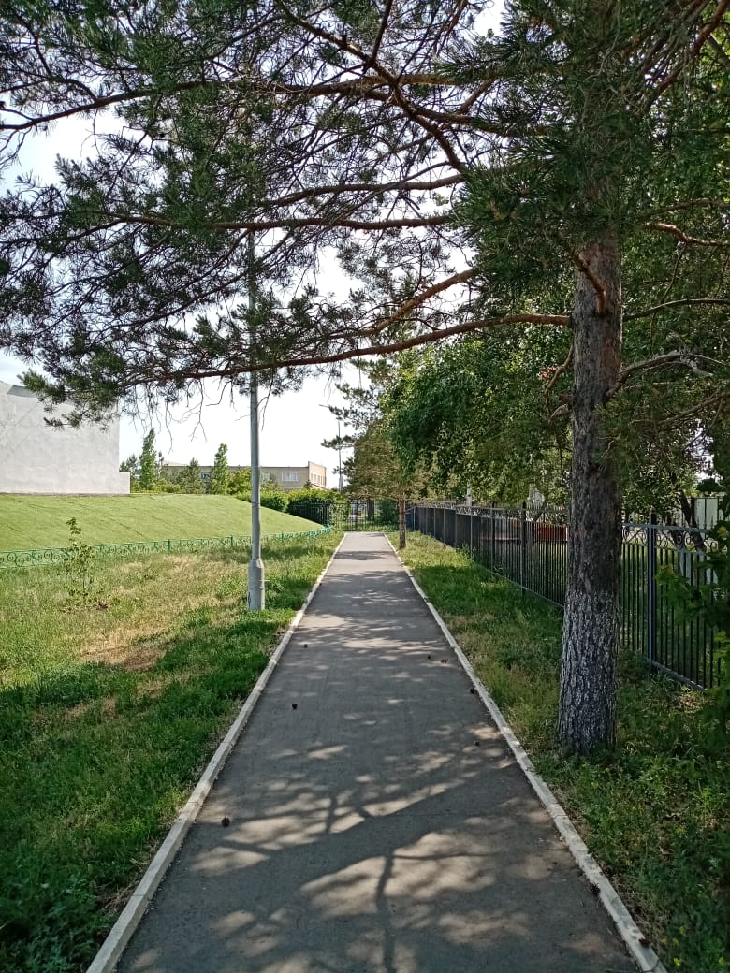

Муниципальных программах Ташлинского поселения

Прогнозе социально-экономического развития Ташлинского поселения

Основных направлениях бюджетной, налоговой и долговой политики Ташлинского поселения

**Направления налоговой политики   
на 2019-2021 годы.**

Цель налоговой политики:

«Создание эффективной и стабильной налоговой системы, обеспечивающей бюджетную устойчивость поселения»

* Развитие экономики поселения с целью увеличения налогового потенциала
* Повышение уровня собираемости собственных доходов
* Оптимизация неэффективных налоговых льгот по местным налогам
* Реализация мер по сокращению размера недоимки по платежам в бюджет

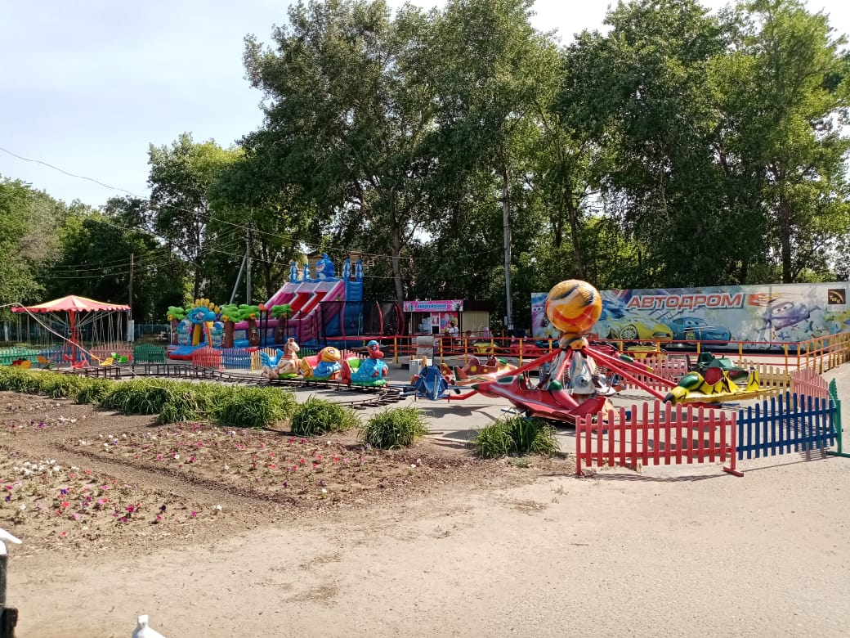

**Направления бюджетной политики   
на 2019-2021 годы.**

Цель бюджетной политики:

«Обеспечение сбалансированности и устойчивости бюджетной системы поселения»

* Исполнение социальных обязательств перед населением
* Исполнение принятых расходных обязательств Ташлинского района
* Повышение эффективности бюджетных расходов

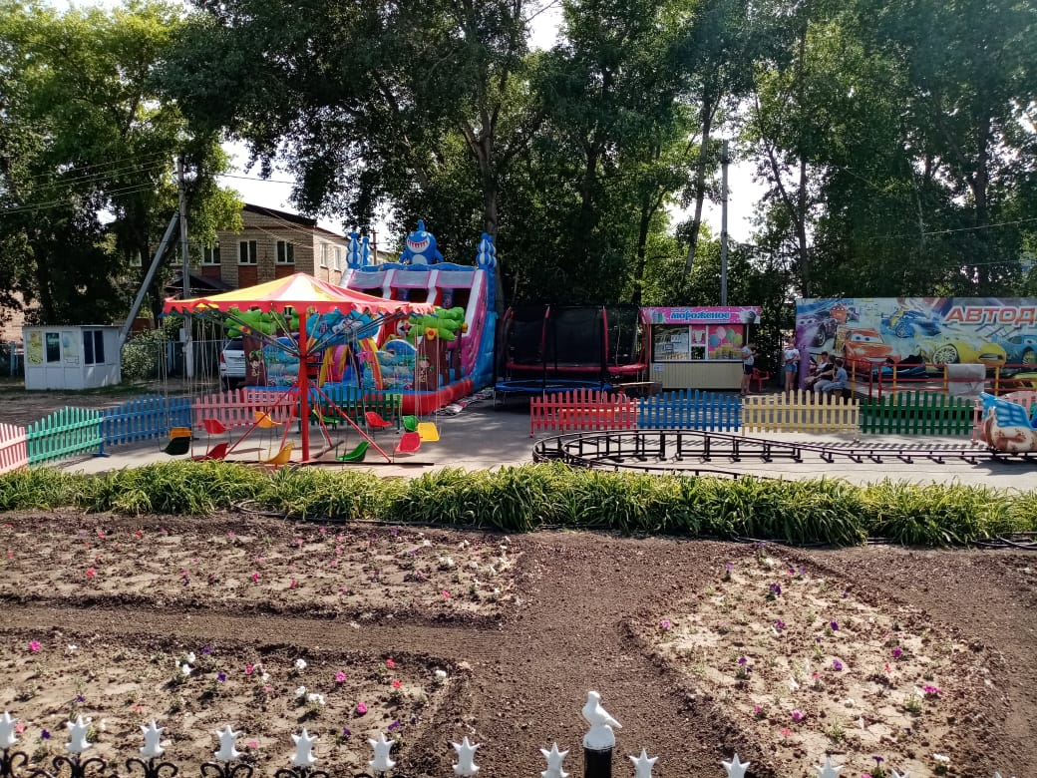

**Налоговые и неналоговые доходы бюджета поселения на 2019-2021 годы, тыс. рублей**

|  |  |  |  |  |
| --- | --- | --- | --- | --- |
| **Налоговые доходы** | **2019 год** | **Структура налоговых доходов, %** | **2020 год** | **2021 год** |
| **Налог на доходы физических лиц** | 12 704,9 | 61,6 | 21503 | 24141,1 |
| **Налоги на товары реализуемые на территории РФ (акцизы)** | 2 625,8 | 12,7 | 3049,3 | 3142,7 |
| **Налог на совокупный доход** | 100,0 | 0,5 | 78 | 520 |
| **Налоги на имущество** | 4 563,5 | 22,1 | 6486,6 | 6889 |
| **Доходы от использования имущества находящегося в государственной и муниципальной собственности** | 594,8 | 2,9 | 594,8 | 597,7 |
| **Госпошлина, доходы от оказания платных услуг, инициативные платежи** | - | *-* | - | 435,7 |
| **Итого налоговых доходов** | 20 639,0 | 100 | 31711,7 | 35726,2 |

**Доходы бюджета на 2019 -2021 гг.**

**(тыс. рублей)**

|  |  |  |  |  |
| --- | --- | --- | --- | --- |
| **Доходы бюджета** | **2019 год** | **Структура доходов** | **2020 год** | **2021 год** |
| **Собственные доходы** | 20639 | 50% | 31711,7 | 35726,2 |
| **Безвозмездные поступления** | 20905 | 50% | 18669,4 | 28699,4 |
| **Итого доходов** | 41544 | 100% | 50381,1 | 64425,6 |

**Динамика поступления налоговых и неналоговых доходов в бюджет поселения с 2019 по 2021 годы, млн. рублей**

**Собственные доходы бюджета на 2019 год – 20639 млн. руб.**

**Собственные доходы бюджета на 2020 год – 31711,7 млн. руб.**

**Собственные доходы бюджета на 2021 год – 35726,2 млн. руб.\***

*В диаграмму не включены прочие неналоговые доходы в размере 373,3 тыс. руб.

**Динамика собственных доходов бюджета за 2019-2021 гг.**

**Безвозмездные поступления бюджет поселения**

**на 2019-2021 годы, тыс. рублей.**

|  |  |  |  |
| --- | --- | --- | --- |
| **Безвозмездные поступления** | **2019 год** | **2020 год** | **2021 год** |
| **Дотации всего, в том числе:** | *16 705,0* | *18669,4* | *28699,4* |
| **-на выравнивание бюджетной обеспеченности поселения** | *16 705,0* | *15162* | *12494* |
| **Субсидии капитальный ремонт объектов коммунальной инфраструктуры и прочие субсидии** | *4 200* | *3507,4* | *16205,4* |
| **Итого** | ***20 905,0*** | ***18669,4*** | ***28699,4*** |

**Расходы бюджета на 2019-2021 гг.**

|  |  |  |  |
| --- | --- | --- | --- |
| **Статьи расходов** | **2019 г.**  **млн.руб.** | **2020 г.**  **млн.руб.** | **2021 г.**  **млн.руб.** |
| Муниципальная служба | 5652,5 | 9604,9 | 7024,1 |
| Культура | 13971,9 | 16458,7 | 17260,7 |
| Социальная политика | 18,1 тыс.р. | 235,9 тыс.р. | 165,7 тыс.р. |
| Пожарная безопасность | 40 тыс.р. | 550 тыс.р. | 1020 |
| Благоустройство | 11435,2 | 14584,1 | 18492,4 |
| Жилищно-коммунальное хозяйство | 5467 | 1000,0 | 12337,0 |
| Национальная экономика | 4959,3 | 6562,7 | 6608,8 |
| Прочие расходы | - | 1384,8 | 1682,6 |
| **Итого** | **41544** | **50381,1** | **64425,6** |

**Сравнение общего объема расходов бюджета поселения**

**на 2019 - 2021 годы**

**Перечень муниципальных программ сельского поселения и объемы финансирования на 2019 -2021 года**

|  |  |  |  |
| --- | --- | --- | --- |
| **Наименование программы** | **Объем средств на 2019 год** | **Объем средств на 2020 год** | **Объем средств на 2021 год** |
| Функционирование и развитие муниципальной службы муниципального образования Ташлинский сельсовет Оренбургской области на 2019–2024 годы | 5467,00 | 10873,7 | 8461 |
| Развитие системы пожарной безопасности, безопасности на водных объектах, защиты населения от чрезвычайных ситуаций снижения рисков их возникновения на территории муниципального образования Ташлинский сельсовет Ташлинского района Оренбургской области на 2019-2024гг. | 40,0 | 550 | 1020 |
| Развитие культуры в муниципальном образовании Ташлинский совет на 2019 -2024 годы | 13 971,9 | 16458,7 | 17260,7 |
| Благоустройство территории муниципального образования Ташлинский сельсовет Ташлинского района Оренбургской области на 2014-2020гг. | 11 435,2 | 14584,1 | 18492,4 |

**Перечень муниципальных программ сельского поселения и объемы финансирования на 2019 -2021 года (продолжение таблицы)**

|  |  |  |  |
| --- | --- | --- | --- |
| **Наименование программы** | **Объем средств на 2019 год** | **Объем средств на 2020 год** | **Объем средств на 2021 год** |
| Комплексное развитие жилищно-коммунального хозяйства Ташлинского сельсовета Ташлинского района на 2019-2024 годы | 5 276,6 | 1000 | 12337 |
| Комплексное развитие транспортной инфраструктуры муниципального образования Ташлинский сельсовет Ташлинского района Оренбургской области на 2017-2030 годы | 4 953,3 | 6556,7 | 6602,8 |
| Формирование комфортной городской среды муниципального образования Ташлинский сельсовет Ташлинского района Оренбургской области на 2018-2022 годы | 190,4 | 0 | 0 |
| Осуществление внешнего и внутреннего муниципального финансового контроля муниципального образования Ташлинский сельсовет на 2019 - 2024 годы | 286,9 | 271,8 | 296,9 |
| **Итого расходов** | **41 544,0** | **50295** | **64470,8** |

Дефицит бюджета поселения на 2019-2021 гг.





**Вывод**

С каждым годом доходы бюджета МО с. Ташлы растут, а соответственно растут и расходы, это говорит о том, что динамика положительная и процесс поступательного развития села происходит от года к году. Таким образом, если рост бюджета продолжиться и в последующие годы, то мы можем прогнозировать улучшения во всех сферах жизнедеятельности села Ташла.



**Заключение**

Подводя итог, можно смело сказать, что гипотеза данного проекта подтвердилась: с ежегодным ростом доходов бюджета Ташлинского сельского совета и прозрачным, доступным пониманием расходов с. Ташлы, большинство граждан охотнее принимают участие в развитии села, благоустройстве территории села, начиная со своих собственных участков и жилищ и в целом посёлка.

И, наконец, можно сделать выводы:

1.В связи с развитием Российской Федерации в целом, во всех сферах общественной жизни, происходит рост общей, правовой и экономической культуры граждан не только на уровне регионов, но и на муниципальном уровне, что безусловно, очень важно для укрепления и дальнейшего становления России, как одного из самых сильных и развитых государств мира, для занятия нашей страной места достойного её масштабов и возможностей!

2. Наблюдается рост граждан пользующихся электронными источниками получения информации, граждан желающих разобраться в процессе работы аппарата администрации сельского совета в сферах политики и экономики, социального обслуживания и тд.

4. Разработка новых форм представления бюджета для граждан требует качественного подхода и позволяет сформировать положительное восприятие особенностей постепенного развития в связи с объективными возможностями государства.

6. Информацию о бюджете можно найти легко в интернете, на сайтах администраций муниципальных образований.

7.Получая необходимые знания граждане РФ спокойнее относятся к трудностям и недостаткам села, стремятся внести свой посильный вклад и сохранить достигнутое!

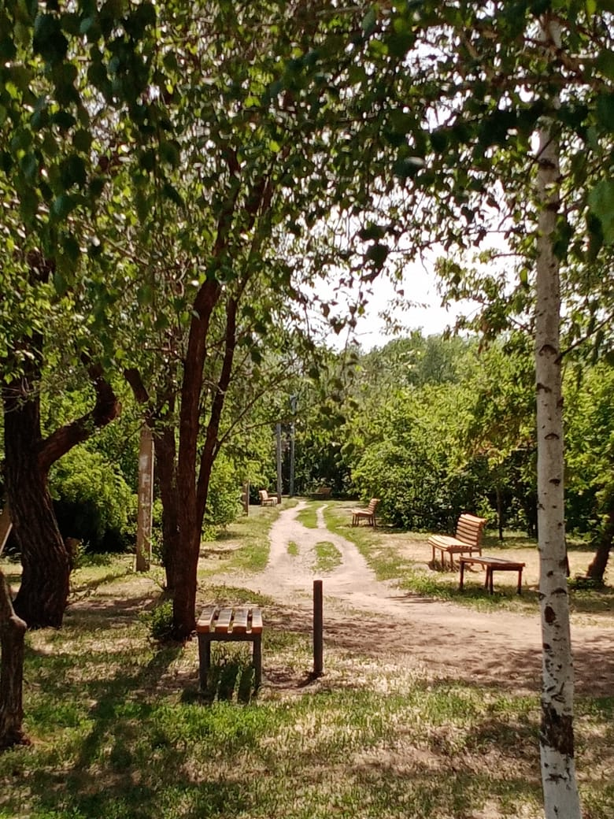

**2021 г.**